Resolución del Pleno del Instituto de Transparencia, Acceso a la Información Pública y Protección de Datos Personales del Estado de México y Municipios, con domicilio en Metepec, Estado de México, a veintiuno de junio de dos mil veintidós.
Visto el expediente formado con motivo del recurso de revisión 03829/INFOEM/IP/RR/2022, interpuesto por XXXX XXXXXXX XXXXXX XXXXXX, quien en lo sucesivo será identificado en su calidad de Recurrente, en contra de la falta de respuesta del Ayuntamiento de Tultepec, en lo sucesivo el Sujeto Obligado, se procede a dictar la presente resolución con base en los siguientes:
I. A N T E C E D E N T E S
1. Solicitud de acceso a la información. El diecinueve de enero de dos mil veintidós, el Recurrente presentó a través del Sistema de Acceso a la Información Mexiquense (SAIMEX), la solicitud de acceso a la información pública registrada con el número 00008/TULTEPEC/IP/2022, mediante la cual requirió la información siguiente:
“Actas de sesión de cabildo, sean de carácter ordinario, extraordinario y/o solemnes, del 01 de enero de 2022 al 19 de enero de 2022.” (Sic) (Énfasis añadido)
Modalidad de Entrega: A través del SAIMEX.

2. Prórroga. En fecha nueve de febrero de dos mil veintidós, el Sujeto Obligado notificó la prórroga para atender la solicitud de información, medularmente en los siguientes términos:
“Con fundamento en el artículo 163 de la Ley de Transparencia y Acceso a la Información Pública del Estado de México y Municipios, se le hace de su conocimiento que el plazo de 15 días hábiles para atender su solicitud de información ha sido prorrogado por 7 días en virtud de las siguientes razones:
Aprobado
CONSUELO EMILY ESPINOZA MENDOZA
Responsable de la Unidad de Transparencia” (Sic)
3. Respuesta. De las constancias que obran en el SAIMEX se observa que el Sujeto Obligado no dio respuesta a la solicitud de acceso a la información.
4. Interposición del recurso de revisión. El once de marzo de dos mil veintidós, el Recurrente inconforme ante la falta de respuesta, presentó el recurso de revisión en el que manifestó lo siguiente:
Acto impugnado:

“Se me notificó de una prórroga otorgada al sujeto obligado, sin embargo no me han entregado la información solicitada.” (sic)

Razones o motivos de inconformidad:

“El plazo para entregar la información ha expirado y no se ha entregado lo solicitado.” (sic)
5. Turno. De conformidad con el artículo 185 fracción I de la Ley de Transparencia y Acceso a la Información Pública del Estado de México y Municipios vigente, el presente recurso de revisión se turnó por el sistema electrónico del Instituto de Transparencia, Acceso a la Información Pública y Protección de Datos Personales del Estado de México y Municipios, a la Comisionada Guadalupe Ramírez Peña, a efecto de que analizara sobre su admisión o su desechamiento.
6. Admisión del Recurso de revisión. El dieciséis de marzo de dos mil veintidós, este Instituto de Transparencia, Acceso a la Información Pública y Protección de Datos Personales del Estado de México y Municipios, admitió a trámite el recurso de revisión, dando un plazo máximo de siete días hábiles para que las partes manifestaran lo que a su derecho resultara conveniente, ofrecieran pruebas, formularan alegatos y el Sujeto Obligado presentara su informe justificado.
7. Manifestaciones. El seis de abril y dos de junio de dos mil veintidós el Sujeto Obligado rindió informe justificado y adjuntó la carpeta comprimida “00008-TULTEPEC-IP-2022.zip”, la cual a su vez contiene los siguientes archivos electrónicos:
“ACTA 01.pdf”: Acta de la Primera Sesión de Cabildo, celebrada el uno de enero de dos mil veintidós, contiene veintidós fojas.
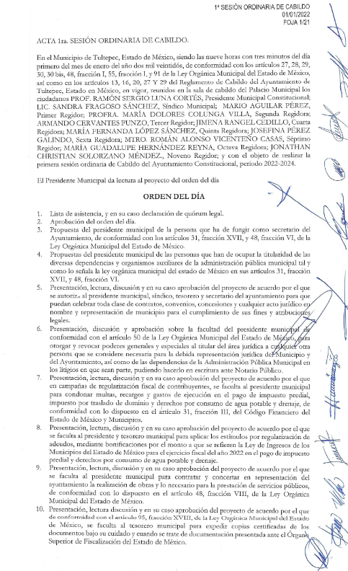
“ACTA 02.pdf”: Acta de la Segunda Sesión Ordinaria de Cabildo, celebrada el cuatro de enero de dos mil veintidós, contiene doce fojas.
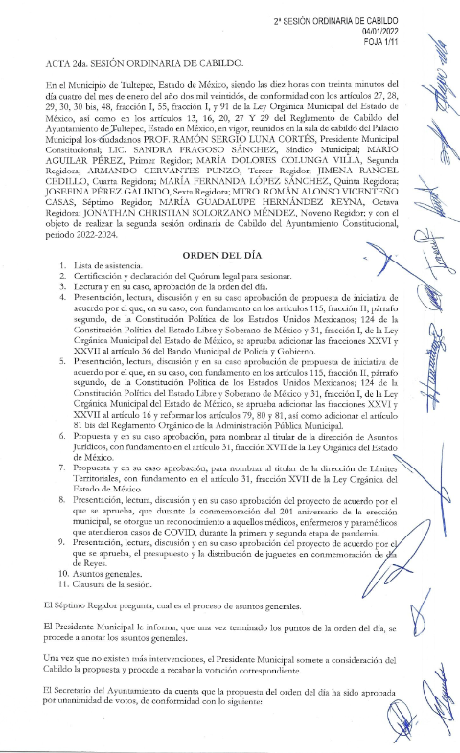
“ACTA 03.pdf”: Acta de la Tercera Sesión de Cabildo celebrada el once de enero de dos mil veintidós, contiene ciento doce fojas.
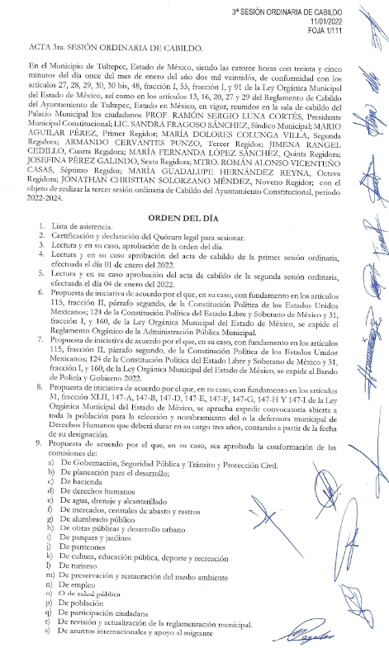
“ACTA EXTRAORDINARIA 01 (1).pdf”: Acta de la Primera Sesión Extraordinaria de Cabildo, celebrada el veinticuatro de febrero de dos mil veintidós, contiene catorce fojas.
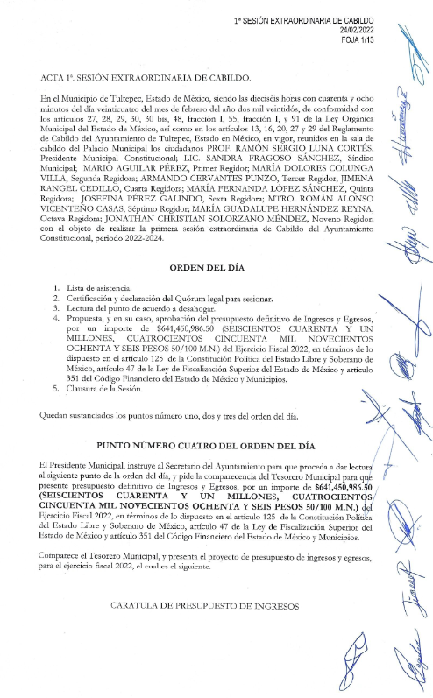
“OFICIO EMITIDO A SECRETARIA 008_.pdf”: Oficio UT/008/ENERO/2022, emitido por la Titular de la Unidad de Transparencia y dirigido al Secretario del Ayuntamiento para efecto de que otorgue respuesta a la solicitud de información que dio origen al presente recurso de revisión.
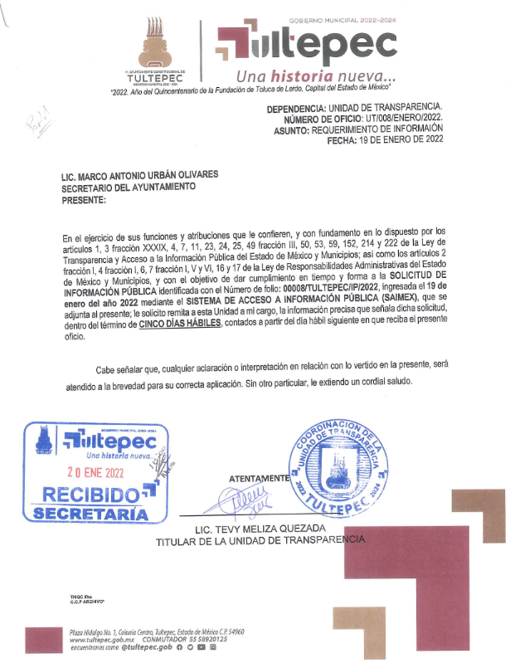
“OFICIO RECIBIDO DE SECRETARIA 008.pdf”: Oficio SHA/0087/2022, signado por el Secretario del Ayuntamiento, mediante el cual manifiesta que remite las actas de sesión de cabildo de carácter ordinario y extraordinario del 1 de enero al 19 de enero de 2022.

Documentos que se pusieron a la vista del Recurrente mediante acuerdo de fecha catorce de junio de dos mil veintidós, emitido por la Comisionada Ponente.
Por su parte, el Recurrente no realizó manifestaciones, ni formuló alegatos y tampoco ofreció medios de prueba.
8. Ampliación del plazo para emitir resolución. El catorce de junio de dos mil veintidós, este Instituto con fundamento en el artículo 181, párrafo tercero, de la Ley de Transparencia y Acceso a la Información Pública del Estado de México y Municipios, determinó mediante el acuerdo respectivo, ampliar por quince días hábiles adicionales el plazo para emitir la presente resolución.
9. Cierre de instrucción. Una vez transcurrido el periodo otorgado a las partes para realizar sus manifestaciones y no habiendo documentos que integrar al expediente, el veintiuno de junio de dos mil veintidós, la Comisionada Ponente determinó el cierre de instrucción en términos de la fracción VI del artículo 185 de la Ley de Transparencia y Acceso a la Información Pública del Estado de México y Municipios.
En razón de que fueron debidamente sustanciados los expedientes electrónicos y no existe diligencia pendiente de desahogo, se emite la Resolución que conforme a Derecho proceda, de acuerdo con los siguientes:
II. C O N S I D E R A N D O
Primero. Competencia. El Instituto de Transparencia, Acceso a la Información Pública y Protección de Datos Personales del Estado de México y Municipios, es competente para conocer y resolver el presente recurso de revisión interpuesto por la parte recurrente, conforme a lo dispuesto en los artículos 6, apartado A de la Constitución Política de los Estados Unidos Mexicanos; 5 párrafos trigésimo, trigésimo primero y trigésimo segundo fracciones IV y V de la Constitución Política del Estado Libre y Soberano de México; 2, fracción II; 29, 36 fracciones I y II; 176, 178, 181, 185, fracción I, 186 y 188 de la Ley Transparencia y Acceso a la Información Pública del Estado de México y Municipios; 9, fracciones I y XXIV y 11 del Reglamento Interior del Instituto de Transparencia, Acceso a la Información Pública y Protección de Datos Personales del Estado de México y Municipios.
Segundo. Oportunidad y Procedibilidad del Recurso de Revisión. Es de precisar que la Ley de Transparencia y Acceso a la Información Pública del Estado de México y Municipios, describe el mecanismo de procedencia de los recursos de revisión, como se dispone en los artículos 163 y 166, del tenor literal siguiente:
“Artículo 163. La Unidad de Transparencia deberá notificar la respuesta a la solicitud al interesado en el menor tiempo posible, que no podrá exceder de quince días hábiles, contados a partir del día siguiente a la presentación de aquélla.
…
Artículo 166. […]
Cuando el sujeto obligado no entregue la respuesta a la solicitud dentro del plazo previsto en la Ley, la solicitud se entenderá negada y el solicitante podrá interponer el recurso de revisión previsto en este ordenamiento.”
De la interpretación sistemática a los preceptos legales insertos, se obtiene que el plazo que les asiste a los Sujetos Obligados para entregar la respuesta a una solicitud de información pública es de quince días hábiles posteriores a la presentación de ésta; sin embargo, en aquellos casos en que transcurre el referido plazo de quince días hábiles, sin que los Sujetos Obligados entreguen la respuesta a la solicitud de información, ésta se considera negada; por lo que al solicitante le asiste el derecho para presentar el recurso de revisión.
Derivado de lo anterior, se constituye lo que en la doctrina se conoce como negativa ficta, figura jurídica cuya esencia consiste en atribuir un efecto negativo al silencio de la autoridad administrativa frente a las instancias y solicitudes que hagan los particulares.
Por su parte, el artículo 178 del citado ordenamiento, establece:
“Artículo 178. El solicitante podrá interponer, por sí mismo o a través de su representante, de manera directa o por medios electrónicos, recurso de revisión ante el Instituto o ante la Unidad de Transparencia que haya conocido de la solicitud dentro de los quince días hábiles, siguientes a la fecha de la notificación de la respuesta.”
De lo anterior, se advierte que el recurso de revisión se ha de interponer dentro del plazo de quince días hábiles, a partir de la fecha en que el Sujeto Obligado da respuesta a la solicitud de información; sin embargo, tratándose de negativa ficta no existe resolución que se haga del conocimiento del particular a partir de la cual pueda computarse dicho plazo, por lo que se concluye que la interposición del recurso de revisión puede ser en cualquier momento.
La negativa ficta constituye una presunción legal, en el entendido de que donde no hubo respuesta por parte del Sujeto Obligado existe por lo tanto, una resolución de rechazo ante la solicitud del ciudadano; ya que efectivamente, dicha figura se encuentra íntimamente vinculada con el Derecho de Petición, consagrado en nuestra Carta Magna, es por ello que constituye un instrumento que garantiza la posibilidad de defensa del particular en contra de la incertidumbre jurídica y que tiende a realizar ese Estado de Derecho en el que, el particular, tiene siempre una vía de defensa en contra de los actos autoritarios que le perjudican.
En el marco del derecho de acceso a la información pública, la figura de la negativa ficta brinda al ciudadano la oportunidad de inconformarse en los casos en que estime violentado su derecho; permitiendo a este Instituto cumplir los principios por los cuales la misma ley se rige que atienden a la simplicidad y rapidez al acceso a la información, por lo tanto antes de que se actualice un recurso extemporáneo, se actualiza la omisión del Sujeto Obligado de dar respuesta, por lo que este Organismo Garante del derecho de acceso a la información y en aras de privilegiar el principio de máxima publicidad deberá dar entrada al estudio del fondo del recurso interpuesto en dichos casos y no optar por el desechamiento del mismo.
Por lo tanto, con la finalidad de no reducir ni limitar el derecho de acceso a la información y concederle una protección más eficaz al solicitante para impugnar el silencio del Sujeto Obligado, éste tiene la posibilidad de impugnar dicha omisión en cualquier tiempo mediante el recurso de revisión y con ello satisfacer su pretensión; postura que ha sido adoptada mediante criterio número 001-15, aprobado por el Pleno del Instituto de Transparencia, Acceso a la Información Pública y Protección de Datos Personales del Estado de México y Municipios y publicado en el Periódico Oficial del Estado de México “Gaceta del Gobierno”, el veintitrés de abril de dos mil quince, que establece:
“CRITERIO 0001-15. NEGATIVA FICTA. PLAZO PARA INTERPONER EL RECURSO DE REVISIÓN TRATÁNDOSE DE. El artículo 48, párrafo tercero de la Ley de Transparencia y Acceso a la Información Pública del Estado de México y Municipios establece que, cuando no se entregue la respuesta a la solicitud dentro del plazo de 15 días establecidos en el artículo 46 de la Ley de la materia, se entenderá por negada la solicitud y podrá interponerse el recurso correspondiente. Por su parte, el artículo 72 del mismo ordenamiento legal establece el plazo de 15 días para interponer el recurso de revisión a partir del día siguiente al que tuvo conocimiento de la respuesta recaída a su solicitud, sin que se establezca excepción alguna tratándose de una falta de respuesta del sujeto obligado. Así, entonces, resulta evidente que, al no emitirse respuesta dentro del plazo establecido, se genera la ficción legal de una respuesta en sentido negativo; en el entendido de que el plazo para impugnar esa negativa podrá ser en cualquier tiempo y hasta en tanto no se dicte resolución expresa; es decir, mientras no haya respuesta por parte del Sujeto Obligado, momento a partir del cual deberá computarse el plazo previsto en el artículo 72 de la citada Ley.”
Por cuanto hace a la procedibilidad de los recursos de revisión, una vez realizado el análisis de los formatos de interposición de los recursos, se concluye la acreditación plena de los elementos formales precisados por el artículo 180 de la Ley de Transparencia y Acceso a la Información Pública del Estado de México y Municipios, en atención a que fueron presentados mediante el formato visible en el SAIMEX.
Finalmente, antes de entrar al estudio de la presente resolución es preciso determinar si resulta procedente la interposición del recurso de revisión, toda vez que se actualizan la hipótesis prevista en el artículo 179, fracción VII de la ley de la materia, que a la letra dice:
“Artículo 179. El recurso de revisión es un medio de protección que la Ley otorga a los particulares, para hacer valer su derecho de acceso a la información pública, y procederá en contra de las siguientes causas:
…
VII. La falta de respuesta a una solicitud de acceso a la información;
…”
El precepto legal citado, establece como supuesto de procedencia del recurso de revisión, en aquellos casos en que la parte Recurrente estime negado el acceso a la información por la falta de respuesta por el Sujeto Obligado, en este asunto se actualiza la hipótesis jurídica citada, en atención a que la parte Recurrente combate falta de trámite por el Sujeto Obligado y expresa motivos de inconformidad en contra de dicha circunstancia.
Tercero. Análisis de las causales de Improcedencia y Sobreseimiento. Este Instituto, realiza el estudio preferente y oficioso de las cuales de improcedencia, en el entendido de que las mismas deben ser analizadas sea que las hayan hecho valer o no las partes, por tratarse de una cuestión de orden público y de estudio preferente, atento a lo establecido por la Jurisprudencia número 940, publicada en la página 1538 de la Segunda Parte del Apéndice del Semanario Judicial de la Federación 1917-1918 que a la letra señala:
“Improcedencia: Sea que las partes la aleguen o no, debe examinarse previamente la procedencia del juicio de amparo, por ser cuestión de orden público en el juicio de garantías.”
Al respecto la Ley de Transparencia y Acceso a la Información Pública del Estado de México y Municipios, establece lo siguiente:
“Artículo 178. El solicitante podrá interponer, por sí mismo o a través de su representante, de manera directa o por medios electrónicos, recurso de revisión ante el Instituto o ante la Unidad de Transparencia que haya conocido de la solicitud dentro de los quince días hábiles, siguientes a la fecha de la notificación de la respuesta.”
Del precepto legal transcrito, se desprende que cuando los solicitantes de información en el ejercicio del derecho de acceso a la información no se encuentren satisfechos con la información entregada por los Sujetos Obligados, podrán interponer recurso de revisión de manera directa o por medios electrónicos dentro de los quince días hábiles siguientes a la fecha de notificación de la respuesta.
Por su parte los artículos 186 y 192 de la Ley en cita, disponen lo siguiente:
“Artículo 186. Las resoluciones del Instituto podrán:
I. Desechar o sobreseer el recurso;
…
“Artículo 192. El recurso será sobreseído, en todo o en parte, cuando una vez admitido, se actualicen alguno de los siguientes supuestos:
I. El recurrente se desista expresamente del recurso;
II. El recurrente fallezca o, tratándose de personas jurídicas colectivas, se disuelva;
III. El sujeto obligado responsable del acto lo modifique o revoque de tal manera que el recurso de revisión quede sin materia;
IV. Admitido el recurso de revisión, aparezca alguna causal de improcedencia en los términos de la presente Ley; y
V. Cuando por cualquier motivo quede sin materia el recurso.”
En primer lugar, cabe destacar que, la Ley da la posibilidad de desechar el recurso de revisión en el momento procesal en que también se puede admitir, por alguna de las causales transcritas, artículo que tiene un momento de aplicabilidad previo a la admisión del recurso de revisión por no reunir los requisitos de procedibilidad previstos en el artículo 179 de la Ley en la Materia.
Así, de las constancias que obran en el expediente de mérito, se advierte que se actualiza la causal de sobreseimiento enunciada en la fracción III del artículo 192 de la Ley de Transparencia y Acceso a la Información Pública del Estado de México y Municipios.
Bajo este contexto y para una mejor comprensión del asunto, de las constancias que obran en el expediente electrónico, valoradas anteriormente, destacan por su importancia los antecedentes siguientes:
En la solicitud de información pública que motivó el recurso de revisión que ahora se resuelve, se advierte que la particular requirió al SUJETO OBLIGADO, lo siguiente:
- “Actas de sesión de cabildo, sean de carácter ordinario, extraordinario y/o solemnes, del 01 de enero de 2022 al 19 de enero de 2022.” (sic)
Al respecto, de las constancias que obran en el SAIMEX, se advierte que el Sujeto Obligado, fue omiso en proporcionar respuesta.
Ante la negativa de respuesta del Sujeto Obligado, el Recurrente presentó el recurso de revisión en el que manifestó como razones o motivos de inconformidad: “El plazo para entregar la información ha expirado y no se ha entregado lo solicitado.” (sic)
Por lo que a través del informe justificado, el Sujeto Obligado, remitió la carpeta comprimida “00008-TULTEPEC-IP-2022.zip”, la cual a su vez contiene los siguientes archivos electrónicos:
“ACTA 01.pdf”: Acta de la Primera Sesión de Cabildo, celebrada el uno de enero de dos mil veintidós, contiene veintidós fojas.
“ACTA 02.pdf”: Acta de la Segunda Sesión Ordinaria de Cabildo, celebrada el cuatro de enero de dos mil veintidós, contiene doce fojas.
“ACTA 03.pdf”: Acta de la Tercera Sesión de Cabildo celebrada el once de enero de dos mil veintidós, contiene ciento doce fojas.
“ACTA EXTRAORDINARIA 01 (1).pdf”: Acta de la Primera Sesión Extraordinaria de Cabildo, celebrada el veinticuatro de febrero de dos mil veintidós, contiene catorce fojas.
“OFICIO EMITIDO A SECRETARIA 008_.pdf”: Oficio UT/008/ENERO/2022, emitido por la Titular de la Unidad de Transparencia y dirigido al Secretario del Ayuntamiento para efecto de que otorgue respuesta a la solicitud de información que dio origen al presente recurso de revisión.
“OFICIO RECIBIDO DE SECRETARIA 008.pdf”: Oficio SHA/0087/2022, signado por el Secretario del Ayuntamiento, mediante el cual manifiesta que remite las actas de sesión de cabildo de carácter ordinario y extraordinario del 1 de enero al 19 de enero de 2022.

Documentos que se pusieron a la vista del Recurrente, sin advertir algún pronunciamiento.
En consecuencia, se puede determinar que durante la respuesta, el Sujeto Obligado no siguió a cabalidad el procedimiento de acceso a la información previsto en el artículo 162 de la Ley de Transparencia y Acceso a la Información Pública del Estado de México y Municipios, esto dado que no proporcionó respuesta a la particular, por lo que es claro que en este caso el Sujeto Obligado incumplió la normativa en la materia, puesto que no dio respuesta a la solicitud de acceso a la información, limitando el derecho de acceso a la información, accionado por la particular.
No obstante lo anterior, durante la sustanciación del Medio de Impugnación, el Secretario del Ayuntamiento del Sujeto Obligado, en el informe justificado envía respuesta y precisa que: “…anexa actas de sesión de cabildo de carácter ordinario y extraordinario del 1 de enero al 19 de enero de 2022, para dar información precisa que señala dicha solicitud…” (Sic), agregando a este acto, las actas de las sesiones de cabildo descritas con antelación
Por lo que, del análisis a los archivos proporcionados en informe justificado, se advierte que el Sujeto Obligado modifica la omisión y emite respuesta, haciendo entrega de las actas de cabildo de las sesiones celebradas a la fecha de la solicitud de enero y una del mes de febrero, por lo que se estima necesario señalar que en efecto la información proporcionada mediante el informe justificado, corresponde con lo solicitado.

Es de precisar que el artículo 28 de la Ley Orgánica Municipal, prevé lo siguiente:
“Artículo 28.- Los ayuntamientos sesionarán cuando menos una vez cada ocho días o cuantas veces sea necesario en asuntos de urgente resolución, a petición de la mayoría de sus miembros y podrán declararse en sesión permanente cuando la importancia del asunto lo requiera.

Las sesiones de los ayuntamientos serán públicas y deberán transmitirse a través de la página de internet del municipio.

Las sesiones de los ayuntamientos se celebrarán en la sala de cabildos; y cuando la solemnidad del caso lo requiera, en el recinto previamente declarado oficial para tal objeto.

…
Para la celebración de las sesiones se deberá contar con un orden del día que contenga como mínimo:
a) Lista de Asistencia y en su caso declaración del quórum legal;
b) Lectura, discusión y en su caso aprobación del acta de la sesión anterior;
c) Aprobación del orden del día;
d) Presentación de asuntos y turno a Comisiones;
e) Lectura, discusión y en su caso, aprobación de los acuerdos; y
f) Asuntos generales.
Cuando asista público a las sesiones observará respeto y compostura, cuidando quien las presida que por ningún motivo tome parte en las deliberaciones del ayuntamiento, ni exprese manifestaciones que alteren el orden en el recinto.
Quien presida la sesión hará preservar el orden público, pudiendo ordenar al infractor abandonar el salón o en caso de reincidencia remitirlo a la autoridad competente para la sanción procedente.
En atención a ello, al haber realizado, aunque con posterioridad, la búsqueda exhaustiva y razonable en los archivos, y haberse pronunciado el Servidor Público Habilitado competente que es el Secretario del Ayuntamiento, que de conformidad con lo que establece el artículo 91 de la Ley Orgánica Municipal, otorgándole las siguientes funciones:
“Artículo 91.- La Secretaría del Ayuntamiento estará a cargo de un Secretario, el que, sin ser miembro del mismo, deberá ser nombrado por el propio Ayuntamiento a propuesta del Presidente Municipal como lo marca el artículo 31 de la presente ley. Sus faltas temporales serán cubiertas por quien designe el Ayuntamiento y sus atribuciones son las siguientes:
I. Asistir a las sesiones del ayuntamiento y levantar las actas correspondientes;
…
IV. Llevar y conservar los libros de actas de cabildo, obteniendo las firmas de los asistentes a las sesiones;” (Sic) (Énfasis añadido)

En atención a lo anteriormente citado, este organismo garante no está facultado para manifestarse sobre la veracidad de la información proporcionada, ya que no existe precepto legal alguno en la Ley de la Materia que permita, vía recurso de revisión, se pronuncie al respecto. Por analogía, sirve de apoyo a lo anterior el Criterio 31-10 emitido por el entonces Instituto Federal de Accesos a la Información y Protección de Datos, que a la letra establece lo siguiente:
“El Instituto Federal de Acceso a la Información y Protección de Datos no cuenta con facultades para pronunciarse respecto de la veracidad de los documentos proporcionados por los sujetos obligados. El Instituto Federal de Acceso a la Información y Protección de Datos es un órgano de la Administración Pública Federal con autonomía operativa, presupuestaria y de decisión, encargado de promover y difundir el ejercicio del derecho de acceso a la información; resolver sobre la negativa de las solicitudes de acceso a la información; y proteger los datos personales en poder de las dependencias y entidades. Sin embargo, no está facultado para pronunciarse sobre la veracidad de la información proporcionada por las autoridades en respuesta a las solicitudes de información que les presentan los particulares, en virtud de que en los artículos 49 y 50 de la Ley Federal de Transparencia y Acceso a la Información Pública Gubernamental no se prevé una causal que permita al Instituto Federal de Acceso a la Información y Protección de Datos conocer, vía recurso revisión, al respecto.”
En conclusión, al contar este Organismo Garante con la información que colma el derecho de acceso a la información del particular y que fue proporcionada por el Sujeto Obligado a través del SAIMEX, el sentido del presente fallo es el sobreseimiento, al actualizar la causal prevista en la fracción III del artículo 192 de la Ley de Transparencia y Acceso a la Información Pública del Estado de México y Municipios, ya referida, del que se advierte que el sobreseimiento del recurso de revisión procede en los siguientes casos:
a) Cuando el sujeto obligado modifique el acto impugnado.
b) Cuando el sujeto obligado revoque el acto impugnado.
Quedando en ambos casos el acto combatido sin materia o sin efectos.
Como se observa de lo anterior, un acto impugnado es modificado en aquellos casos en los que el Sujeto Obligado después de haber otorgado una respuesta, emite una diversa de manera posterior y en ésta subsana las deficiencias que hubiera tenido, quedando satisfecho el derecho subjetivo accionado por el Recurrente.
Por lo que hace a la revocación, esta se actualiza cuando el Sujeto Obligado deja sin efectos la primera respuesta y en su lugar emite otra con las características y cualidades suficientes para dejar satisfecho el ejercicio del derecho al acceso a la información pública.
En ese tenor, un acto impugnado queda sin efectos, cuando aun existiendo jurídicamente (esto es, que no se ha modificado, ni revocado) ya no genera ninguna consecuencia legal.
En tanto, en el presente caso queda sin materia toda vez que a través del informe justificado el Sujeto Obligado modificó la omisión al remitir al Recurrente la respuesta del Secretario del Ayuntamiento, precisando que: “…anexa actas de sesión de cabildo de carácter ordinario y extraordinario del 1 de enero al 19 de enero de 2022, para dar información precisa que señala dicha solicitud…” (Sic)
De tal manera, es evidente que con ello queda sin materia el presente recurso de revisión, ya que la inconformidad sobre que: “El plazo para entregar la información ha expirado y no se ha entregado lo solicitado.” (sic), se subsanó con la información entregada en el SAIMEX a través del Informe Justificado del Recurso de Revisión.
En resumen, el Sujeto Obligado dio respuesta a la solicitud de acceso a la información pública del ahora Recurrente; aunque ello haya sido de manera posterior; dejando con ello sin materia el presente recurso de revisión, actualizándose entonces la causal prevista en la fracción III del artículo 192 de la Ley de la Materia vigente en la Entidad, antes transcrita.
Siendo el sobreseimiento un acto que da por terminado el procedimiento administrativo de impugnación sin resolver el fondo de la cuestión planteada, por presentarse causas que impiden a la autoridad referirse a lo sustancial de lo planteado por el recurrente, los efectos del sobreseimiento son los dar por concluido el recurso administrativo sin entrar al estudio de fondo del asunto de que se trate; lo anterior con apoyo en el criterio del Poder Judicial de la Federación con rubro:
“SOBRESEIMIENTO, NO PERMITE ENTRAR AL ESTUDIO DE LAS CUESTIONES DE FONDO
Localización: 213609. II.2o.183 K. Tribunales Colegiados de Circuito. Octava Época. Semanario Judicial de la Federación. Tomo XIII, Febrero de 1994, Pág. 420
Cuerpo de tesis: No causa agravio la sentencia que no se ocupa de los razonamientos tendientes a demostrar la inconstitucionalidad de los actos reclamados de las autoridades responsables, que constituyen el problema de fondo, si se decreta el sobreseimiento del juicio.” (Sic)

Cabe destacar que la decisión de este órgano colegiado de sobreseer el recurso de revisión no implica una limitación o negación a la justicia, según lo ha establecido el Poder Judicial Federal, en el criterio que es aplicable por analogía, con rubro:
“DESECHAMIENTO O SOBRESEIMIENTO EN EL JUICIO DE AMPARO. NO IMPLICA DENEGACIÓN DE JUSTICIA NI GENERA INSEGURIDAD JURÍDICA”
Cuerpo de la tesis: Cuando se desecha una demanda de amparo o se sobresee en el juicio, ello no implica denegar justicia ni genera inseguridad jurídica, ya que la obligación de los tribunales no es tramitar y resolver en el fondo todos los asuntos sometidos a su consideración en forma favorable a los intereses del solicitante, sino que se circunscribe a la posibilidad que tiene cualquier individuo de acudir ante los órganos jurisdiccionales, con su promoción (demanda), a la cual debe darse el trámite acorde a las formalidades rectoras del procedimiento respectivo, dentro de las cuales el legislador previó las causales de improcedencia y sobreseimiento. Así, cuando el juzgador o tribunal de amparo se funda en una de ellas para desechar o sobreseer en un juicio, imparte justicia, puesto que el acceso a ella no se ve menoscabado, sino que es efectivo, ni se deja en estado de indefensión al promovente, no obstante sea desfavorable, al no poder negar que se da respuesta a la petición de amparo, con independencia de que no comparta el sentido de la resolución, dado que de esa forma quien imparte justicia se pronuncia sobre la acción, diciendo así el derecho y permitiendo que impere el orden jurídico.” (Sic)

Así, con fundamento en lo prescrito en los artículos 5 párrafos trigésimo, trigésimo primero y trigésimo segundo de la Constitución Política del Estado Libre y Soberano de México; 2, fracción II; 29, 36 fracciones I y II; 176, 178, 181, 185 y 186 fracción II de la Ley de Transparencia y Acceso a la Información Pública del Estado de México y Municipios, este Pleno:
III. R E S U E L V E
Primero. Se SOBRESEE el recurso de revisión número 03829/INFOEM/IP/RR/2022, porque al colmar la pretensión del Recurrente mediante informe justificado quedó sin materia el recurso de revisión, de conformidad con lo previsto en el artículo 192 fracción III de la Ley de Transparencia vigente en la entidad, en términos del Considerando Tercero de la presente resolución.

Segundo. Notifíquese vía SAIMEX, al Titular de la Unidad de Transparencia del Sujeto Obligado la presente resolución, para su conocimiento.

Tercero. Notifíquese a través del SAIMEX, al Recurrente la presente resolución; así como, que de conformidad con lo establecido en el artículo 196 de la Ley de Transparencia y Acceso a la Información Pública del Estado de México y Municipios, podrá impugnarla en la vía Juicio de Amparo en los términos de las leyes aplicables.

ASÍ LO RESUELVE, POR UNANIMIDAD DE VOTOS, EL PLENO DEL INSTITUTO DE TRANSPARENCIA, ACCESO A LA INFORMACIÓN PÚBLICA Y PROTECCIÓN DE DATOS PERSONALES DEL ESTADO DE MÉXICO Y MUNICIPIOS, CONFORMADO POR LOS COMISIONADOS JOSÉ MARTÍNEZ VILCHIS, MARÍA DEL ROSARIO MEJÍA AYALA, SHARON CRISTINA MORALES MARTÍNEZ, LUIS GUSTAVO PARRA NORIEGA Y GUADALUPE RAMÍREZ PEÑA; EN LA VIGÉSIMA TERCERA SESIÓN ORDINARIA CELEBRADA EL VEINTIUNO DE JUNIO DEL DOS MIL VEINTIDÓS, ANTE EL SECRETARIO TÉCNICO DEL PLENO ALEXIS TAPIA RAMÍREZ.

